Pták roku 2022: zvonek zelený
Věra Sychrová / 4.1.2022 / Ptačí hodinka, Tiskové zprávy

Se zvonkem zeleným se můžeme setkat v zemědělské krajině i v zahradách a na krmítkách, a to plošně v celém Česku. Za posledních deset let jsme nicméně přišli o dvě třetiny české populace zvonků. Ohrožuje ho závažná ptačí choroba trichomonóza. Ta je pro savce včetně člověka sice neškodná, pro ptáky je ale smrtící. Kvůli ní je zvonek jedním z nejrychleji ubývajících druhů posledního desetiletí.
Česká společnost ornitologická (ČSO) vyhlašuje ptákem roku 2022 zvonka zeleného. Pomyslné žezlo mu předává káně lesní. Udělením titulu zvonkovi chtějí ornitologové upozornit na to, že ptáci, které považujeme za obyčejné a všudypřítomné, nemusejí být běžní napořád, pokud budeme do jejich životů a životního prostředí nešetrně zasahovat. Cenná data o výskytu zvonků může veřejnost dodat během nadcházející Ptačí hodinky – sčítání ptáků na krmítku, které proběhne už tento víkend 7.–9. ledna 2022.
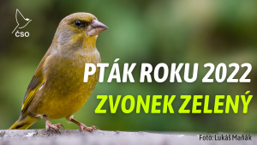
Titul pták roku uděluje Česká společnost ornitologická (ČSO) obvykle druhům, které jsou veřejnosti dobře známé a s nimiž se může setkat ve svém okolí. „Zvonek obývá otevřenou zemědělskou krajinu s poli, sady a pásy křovin, ale žije i v lidských sídlech včetně největších měst, kde vyhledává zahrady a parky,“ říká k udělení titulu zvonkovi Zdeněk Vermouzek, ředitel ČSO.
Zvonky zelené lze u nás pozorovat celoročně. „Na jaře můžeme vidět samce, jak zpívají z vrcholků stromů. Pokud máme na zahradě husté keře, zvonci u nás mohou zahnízdit. Na podzim se potom hejnka zvonků sdružují a potulují se polní krajinou, kde sbírají semena a další rostlinnou potravu. V zimě rádi přilétají do zahrad a na krmítka, kde si vybírají především slunečnicová semena,“ vysvětluje Vermouzek.
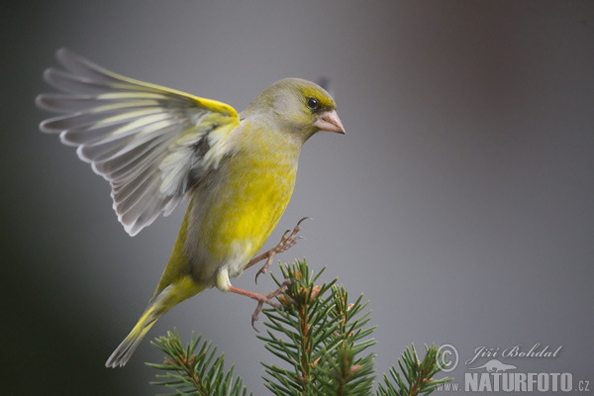Zvonek zelený často sedá na vrcholky stromů, odkud zpívá. Foto: Jiří Bohdal
Zářivě žlutá páska v křídle v zeleném kabátku, mohutný kuželovitý zobák a hlasitý zvonivý hlas jsou hlavní znaky zvonka zeleného. „Jméno odkazuje na jasný hlasitý zpěv, který připomíná zvonění malého zvonečku, případně elektrického domovního zvonku. To ale nebylo důvodem k pojmenování, protože jméno vzniklo dříve, než lidé začali zavádět elektřinu do domů,“ vysvětluje Vermouzek.
Hlasové projevy zvonka zeleného:

Za poslední desetiletí jsme přišli o dvě třetiny zvonků. Na vině je trichomonóza
Ačkoli zvonka dodnes zastihneme na celém území Česka, údaje z Jednotného programu sčítání ptáků (JPSP) ukazují, že zvonků ubývá. „Zhruba až do roku 2010 se zdálo, že zvonek u nás nijak zásadně nemění svoji početnost, na rozdíl od řady dalších druhů zemědělské krajiny. Jako převážně semenožravý druh žijící v blízkosti člověka, často ve vesnicích, na tom byl lépe než řada jiných druhů. Za posledních deset let ale dvě třetiny našich zvonků zmizely. V roce 2021 jsme v JPSP napočítali jen 31 % zvonků oproti roku 2011,“ sděluje Vermouzek.
Hlavní příčinou úbytku zvonka je podle ornitologů závažná ptačí nemoc trichomonóza. Kvůli ní se zvonek stal jedním z nejrychleji ubývajících ptačích druhů posledního desetiletí. „Trichomonózu způsobuje parazitický prvok bičenka drůbeží Trichomonas gallinae, která napadá zadní část ptačí ústní dutiny – jícen a vole. Zde se namnoží a způsobuje rozsáhlé záněty, které znemožňují polykání a ptáci nakonec uhynou hladem. Bičenky se přenášejí slinami a zbytky potravy, která odpadne nakaženým ptákům od zobáku. Na vzduchu dlouho nevydrží, ale pokud kousek semínka hned sezobne jiný zvonek, je tragédie hotová. Krmítka, kde jsou ptáci v těsném kontaktu, tedy přispívají k šíření nemoci, a proto se trichomonóze říká krmítková nákaza,“ popisuje Vermouzek.
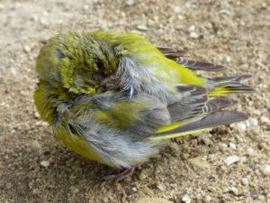Zvonek s typickými příznaky trichomonózy – je apatický, načepýřený, má zavřené oči a jakoby pospává a neulétne ani když se přiblíží člověk. Foto: Jana Nováková
Nový typ nákazy bičenkou drůbeží napadající pěnkavovité ptáky, především zvonky, se objevil v roce 2005 ve Velké Británii[1], odkud se rozšířil dál do Evropy. „U nás jsme první zvonky uhynulé na trichomonózu pozorovali v roce 2012. Od té doby jsme zjistili úhyny řady druhů ptáků, vedle zvonků nejčastěji dalších zrnožravců, především pěnkav, čížků, dlasků, vrabců, ale i sýkor. Jedině na zvonky mají ale bičenky naprosto drastický dopad. Že se jedná o vážné riziko, ukazuje i situace v západní a severní Evropě. Ve Velké Británii toto onemocnění způsobilo silný úbytek zvonků až o 67 % od roku 2007, ve Skandinávii o necelých 50 %,“ popisuje Alena Klvaňová, vedoucí Celoevropského monitoringu běžných druhů ptáků, alarmující úbytek zvonků zelených v některých částech Evropy.

Nákaza není na člověka přenosná. Pro ptáky je ale smrtící
Základními příznaky trichomonózy jsou netečnost, načepýřené peří, apatické chování. „Pták často nemá sílu uletět, v krmítku zdánlivě pospává. Může mít přivřené oči, problémy s dýcháním. Ptákům napadeným bičenkami tečou sliny, často mají mokré opeření kolem zobáku, těžce polykají, vyplivují potravu. Mnohdy hynou přímo na krmítku či v jeho blízkosti. Smysluplná léčba volně žijících ptáků s trichomonózou není možná. Nákaza není na člověka ani další savce přenosná, pro ptáky je ale vysoce infekční. Pokud ptáka s trichomonózou pozorujeme, je potřeba přestat s přikrmováním aspoň na dva týdny, všechna krmítka vyčistit a nechat důkladně vysušit – bičenku drůbeží sucho spolehlivě zabije – a výskyt ohlásit na birdlife.cz/choroby. Zároveň je nutné informovat sousedy, kteří mají krmítka,“ říká Vermouzek.
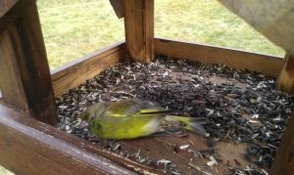Ptáci nakažení trichomonózou často hynou v okolí krmítka nebo přímo v něm. Abychom minimalizovali riziko přenosu trichomonózy na krmítku, je nutné dodržovat hygienu. Denně krmítko čistit a odstraňovat zbytky potravy. Foto: Pavel Pidrman
Pokud tedy přikrmujeme, dělejme to správně a zodpovědně, abychom ptákům spíš neškodili, vyzývají ornitologové. „Abychom se vyhnuli trichomonóze na krmítku, je klíčová prevence. Denně z krmítka odstraňujeme zbytky potravy a trus. Pravidelně pítko i krmítko čistíme a po umytí necháme důkladně vysušit. Ideálně používáme závěsná krmítka se zásobníky, kde se ptáci nesdružují ve velkých hejnech, namísto velkých dřevěných krmítek, ve kterých ptáci stojí v potravě a která se špatně čistí,“ žádá Vermouzek.

Podívejte se na video k hygieně na krmítku
V roce zvonka ČSO vyzývá širokou veřejnost k zapojení do programů občanské vědy, díky kterým se dovíme, kde jsou rozšířené ptačí choroby a také o tom, kde kteří ptáci zimují. „Díky Ptačí hodince a sledování ptačích chorob získáme spoustu informací, které by jinak vůbec nebylo možné získat. Zapojit se může úplně každý, bez předchozích zkušeností,“ říká Alena Jechumtál Skálová, koordinátorka občanské vědy v ČSO.

Monitoring ptačích chorob
Sledujte vaše krmítka a zahrady a všímejte si nemocných ptáků. Pomozte sbírat cenné údaje o rozšíření trichomonózy a dalších ptačích chorob. Pozorování nemocných (živých či uhynulých) ptáků u krmítka zaznamenejte pomocí formuláře na www.birdlife.cz/choroby. Pozorování je možné doplnit fotkou.
„Loni byl nejčastěji hlášeným druhem právě zvonek zelený a drží tak smutné prvenství. Ptačí nemoci se ale mohou týkat i jiných druhů – i ty je možné a užitečné vyplněním formuláře nahlásit,“ říká Jechumtál Skálová.
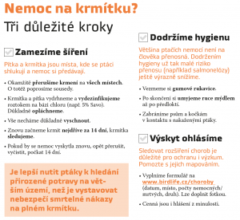

Formulář pro záznam ptačích chorob ZDE.
Cenná jsou i hlášení z minulosti.

